Загурский Олег, 8б класс МБОУ СОШ №1

Мой прадед Кравец Николай Иванович, 1925 года рождения, ушел на войну добровольцем в 16 лет. Воевал в 277 отдельном истребительно-противотанковом дивизионе 317 Краснознаменной Будапештской стрелковой дивизии. Прадед был награжден Орденами Славы III степени, Орденами Отечественной войны II степени, медалями «За оборону Кавказа», «За освобождение Сталинграда», «За победу над Японией», «За освобождение Будапешта» и другими медалями. Орден Славы он получил за участие в боях в Чехословакии, в самом конце войны за то, что проявил мужество и отвагу. Он, не страшась сильного пулеметного и миномётного огня противника, своевременно подносил к орудию боеприпасы. Однажды немцы подошли близко к орудию, мой прадед не растерялся и открыл по противнику огонь из автомата и уничтожил 5 гитлеровцев, а после того, как закончились автоматные патроны, николей Иванович стал забрасывать противника гранатами, враг потерял еще 10 солдат и офицеров убитыми и откатился назад. Контратака врага, таким образом, была отбита.
Прадед после войны часто встречался со своими однополчанами. Встречи проходили на месте боев в городе-герое Волгограде, в Ессентуках. Умер он в 1994 году. Я помню его и горжусь своим героем!

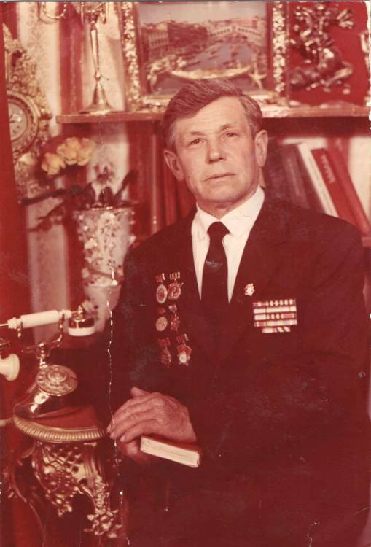

Кравец Николай Иванович

